**Lezione 02/05/2024**

considerata lezione martedì 30/04/2024

(parte java, mysql e anche html, JDBC)

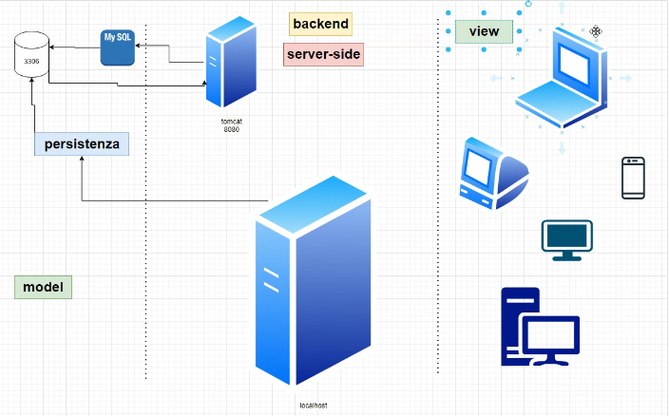

model è il dato, la cosa importante, da dare al client su richiesta

quest’ultimo è separato dal blocco server-side per questione di sicurezza e non permettere accesso a malintenzionati (divisi da una barriera o più)

la richiesta viene ricevuta e filtrata in modo tale che i dati restano sicuri. questa logica la

tra lo strato logica e persistenza (mantenimento duraturo dei dati) è possibile piazzabile una barriera che serve per instaurare permessi e limiti agli utenti da parte dell’amministratore che la piazzata cmq da lato client si può accedere da vari device che hanno viste differenti che sono modificabili separatamente(interfaccia per windows android mac…), lasciando in pace il dato (qua sotto esempio di web application(?))  
 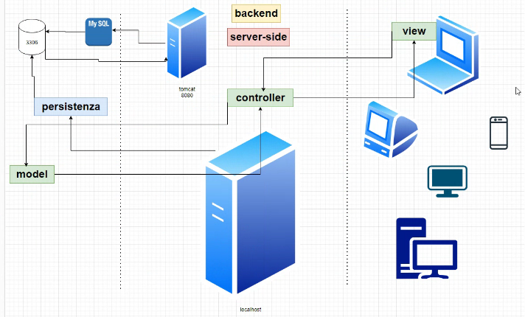

sito per visualizzare compatibilità di keywords da parte di varie view presenti

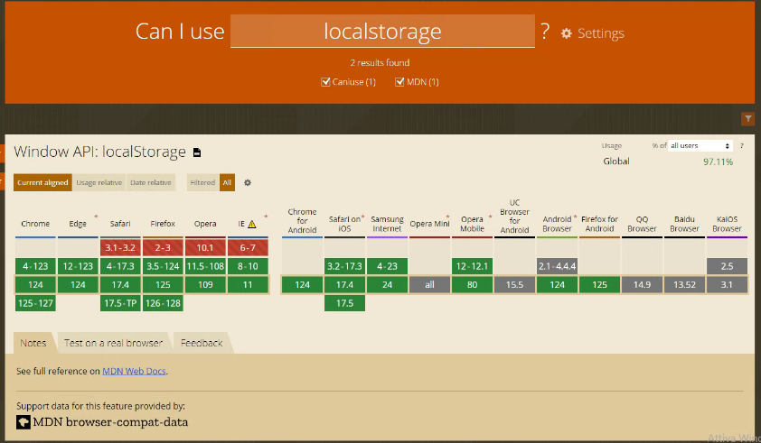

nella web application

nel lato persistenza ci faremo aiutare un framework come hibernate

nel lato back-end (model) usiamo un framework java come spring

per il lato client useremo angular o react o bootstrap(html)

